ПАСПОРТ КАБИНЕТА
ИНСТРУКТОРА ПО ФИЗИЧЕСКОЙ КУЛЬТУРЕ
Муниципального дошкольного образовательного учреждения
детский сад № 30 комбинированного вида города Ржева Тверской области

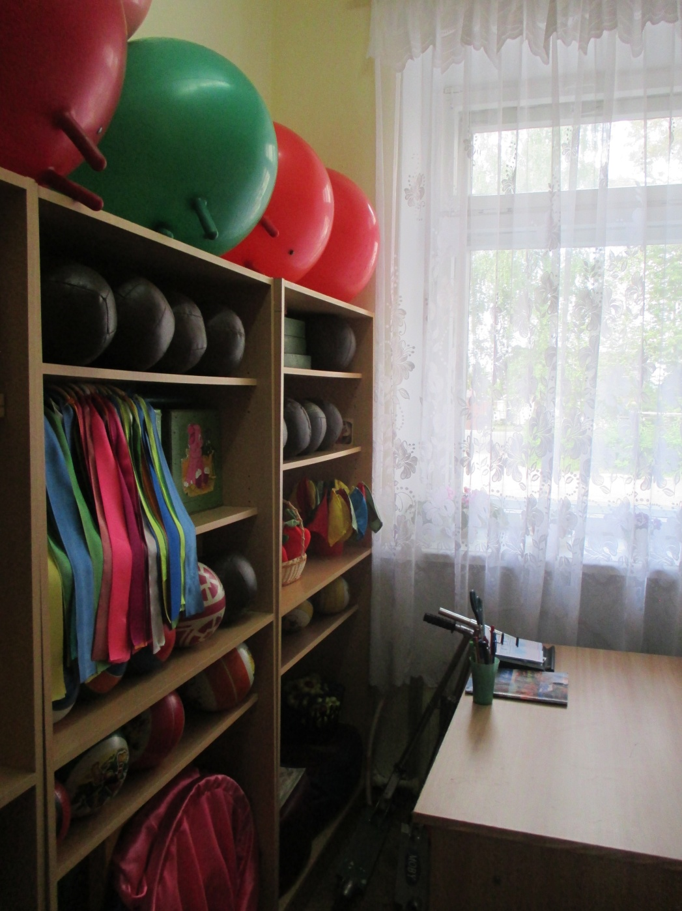

Ответственный за кабинет:
Кулагина Ольга Алексеевна,
Инструктор по физической культуре

Кабинет организован в сентябре 2015 года.

1. ОБЩИЕ ПОЛОЖЕНИЯ
1. Общие требования.
1.1. Наличие нормативной документации на открытие и функционирование учебного кабинета:
✓ Приказ о назначении ответственного за кабинет, его функциональных обязанностях (по профилю кабинета; хранится в папке «Нормативно-правовая документация»).
✓ Паспорт кабинета, оформленный с указанием функционального назначения имеющегося в кабинете оборудования, приборов, технических средств, наглядных пособий, дидактических материалов и др.
✓ Правила техники безопасности работы в кабинете (вывешиваются в кабинете для ознакомления).
1.2. Соблюдение правил техники безопасности и санитарно-гигиенических норм в учебном кабинете.
1.3. Соблюдение эстетических требований к оформлению учебного кабинета.
2. Требования к учебно-методическому обеспечению кабинета.
2.1. Укомплектованность кабинета учебным оборудованием, учебно-методическим комплексом, комплексом средств обучения необходимым для выполнения образовательной программы.
2.2. Соответствие учебно-методического комплекса и комплекса средств обучения (по профилю кабинета) требованиям стандарта и образовательной программы.

1. Цель кабинета:
Кабинет предназначен для организации методической работы с педагогами ДОУ и оказание консультативной помощи родителям.

3. Технические характеристики кабинета.
Освещение: тип: лампы накаливания
Температурный режим: 18 – 20º С
Аптечка: нет
Средства пожаротушения: нет
Пол: цемент, линолеум.
Вход: 1 дверь
Окно: 1шт. без решеток

4. Базовое оснащение кабинета
- Стол для инструктора по физической культуре: 1 шт.
- Стулья для взрослых: 1 шт.
- Шкаф для хранения спортивного инвентаря: 3 шт.
- Шкаф для методических пособий: 1 шт.

.

Документация
Основная образовательная программа ДОУ;
План – программа физкультурно - озоровительной работы;
Перспективное планирование физкультурной НОД во 2 мл группе;
Перспективное планирование физкультурной НОД в средней группе;
Перспективное планирование физкультурной НОД старшей группе;
Перспективное планирование физкультурной НОД в подготовительной группе;
Календарное планирование физкультурной НОД во 2 мл группе;
Календарное планирование физкультурной НОД в средней группе;
Календарное планирование физкультурной НОД в старшей группе;
Календарное планирование физкультурной НОД в подготовительной группе;
Перспективное планирование физкультурных праздников и развлечений;
Картотека утренней гимнастики;
Картотека подвижных игр;
Конспекты физкультурных НОД;
Конспекты физкультурных праздников и развлечений
Рекомендации по проведению «Минутки Здоровья»
Комплексы дыхательной гимнастики
Консультации для педагогов
Консультации для родителей

График проведения непосредственно образовательной деятельности
инструктора по физической культуре

Понедельник | 9.00 - 9.20 средняя группа № 4  9.30 - 9.55 старшая группа №11
Вторник | 9.00 - 9.20 средняя группа № 7  9.40 - 10.10 подготовительная группа №2  10.20 - 10.50 подготовительная группа №8  15.30 Спортивные развлечения
Среда | 9.00 - 9.20 средняя группа № 4  9.30 -9.55 старшая группа №9
Четверг | 9.00 - 9.20 средняя группа № 7  9.40 - 10.10 подготовительная группа №8  10.20 - 10.50 подготовительная группа №2
Пятница | 15.30 - 15.55 старшая группа № 9  16.00 - 16.25 старшая группа № 11

1. Перечень оборудования

№  п/п | Наименование | Количество
1 | Гимнастическая скамейка Длина – 400 см. Ширина – 23 см. Высота – 20 см | 2
2 | Доска гладкая Длина – 250 см. Ширина – 20 см | 1
3 | Доска с ребристой поверхностью Длина – 150 см. Ширина – 20 см | 1
4 | Доска с ребристой поверхностью Длина – 50 см. Ширина – 20 см | 1
5 | Дорожка – змейка (канат) Длина – 250 см. Диаметр – 2 см | 1
6 | Коврик массажный Длина – 30 см. Ширина – 30 см | 1
7 | Коврик массажный (резиновый) Длина – 30 см.  Ширина – 30 см | 4
8 | Коврик со следочками Длина – 200 см. Ширина – 150 см | 1
9 | Скакалки Длина – 200 см | 25
10 | Стойки Высота – 120 см | 3
11 | Маты гимнастические Длина – 160 см | 3
12 | Для катания бросания ловли Кегли (набор) | 6
13 | Кольцеброс | 2
14 | Мешочек с грузом малый Масса – 200 гр | 25
15 | Мячи большие Диаметр – 25 см | 20
16 | Мячи средние Диаметр – 15 см | 20
17 | Мячи малые Диаметр – 10 см | 20
18 | Мячи массажные Диаметр – 10 см | 15
19 | Мяч для волейбола | 1
20 | Мяч для футбола | 1
21 | Кольцо баскетбольное | 2
22 | Флажки | 25
23 | Платочки | 25
24 | Детские гантели | 50
25 | Обручи большие Диаметр – 74 см | 2
26 | Обручи малые Диаметр – 34 см | 10
27 | Шапочки | 20
28 | Ленточки | 20
29 | Погремушки | 25

2. Методическая литература

№  п/п | Наименование
1 | Т.И. Гризик, Г.В. Глушкова, Т.Н.Доронова «Планирование работы в детском саду с детьми 3-4 лет», М., Просвещение, 2011г.
2 | Т.И. Гризик, Т.Н.Доронова «Планирование работы в детском саду с детьми 4-5 лет», М., Просвещение, 2011г.
3 | Т.И. Гризик, Т.Н.Доронова «Планирование работы в детском саду с детьми 5-6 лет», М., Просвещение, 2011г.
4 | Т.И. Гризик, Т.Н.Доронова «Планирование работы в детском саду с детьми 5-6 лет», М., Просвещение, 2011г.
5 | Общеразвивающие упражнения в ДОУ- Г.П.Лескова, Просвещение, 1981
6 | Физкультурные занятия на воздухе с детьми дошкольного возраста – В.Г.Фролов, Москва Просвещение-1989
7 | Как сохранить здоровье педагога – В.Т.Лобонин, 2005г
8 | Физическое развитие и здоровье детей 3-7 лет – С.С.Прищепа, 2009
9 | Приобщаем дошкольников к здоровому образу жизни, мет.пособие, Библиотека воспитателя, 2012
10 | Подвижные игры для дошкольников, И.А.Агапова, 2008
11 | Подвижные игры с бегом для детей 4-7 лет, Е.А.Сочеванова, 2009г
12 | Занимательная физкультура в детском саду. К.К. Утробина Москва 2004
13 | Спортивные игры и упражнения в детском саду Э.Й. Адашкявичене, 1992
14 | Спортивные игры, под ред.Н.П. Воробьева, 1975
15 | Развитие движений ребенка-дошкольника, М.И.Фонарева, 1975
16 | «Оздоровительная гимнастика для детей дошкольного возраста 3-7л» Л. И. Пензулаева Москва – 2004г
17 | «Физическое воспитание в системе коррекционо-развивающего обучения» Г.П. Болонов - Москва 2003г
18 | «Подвижные игры и игровые упражнения для детей 5-7 лет» - Москва Л И. Пензулаева -2004г
19 | «Методика физического воспитания детей дошкольного воспитания» Москва; Л. И.Глазырина – 2003г
20 | «Оздоровительная работа в дошкольных образовательных учреждений» Волгоград Е. Ю. Александрова – 2007г
21 | «Занимательная физкультура для детей 3-5 лет» Москва К. К. Утробин -2005
22 | «Занимательная физкультура для детей 5-7 лет» Москва К. К. Утробин -2005
23 | Занятия физической культурой в ДОУ. Горькова Л.Г. Обухова Л.А. Москва 2005 г
24 | Двигательная активность ребенка в д/с. М.А. Рунова Москва 2004 г.
25 | Игры на свежем воздухе. В.В.Маркевич Минск 2004 г
26 | Нетрадиционные занятия физкультурой в ДОУ. Н.С. Галицына Москва 2004 г
27 | Физкультурные занятия в д/с. Н.Н. Ермак Ростов на Дону 2004 г
28 | Физкультурная минутка. Е.А. Каралашвили Москва 2003 г
29 | Физкультура для малышей. Е.А. Синкевич., Т.В. Большева. Санкт-Петербург 2003 г
30 | Система организации физкультурно-оздоровительной работы с дошкольниками. Е.Н. Борисова Панорама. Глобус 2007 г
31 | Физкультурно-оздоровительная работа в ДОУ. О.Н. Моргунова. Воронеж 2007 г
32 | Физическая культура в детском саду Т.И.Осокина, 1973г.
33 | Физкультурно-оздоровительные занятия с детьми 5-7 лет. Е.Н. Вареник. Москва 2006 г

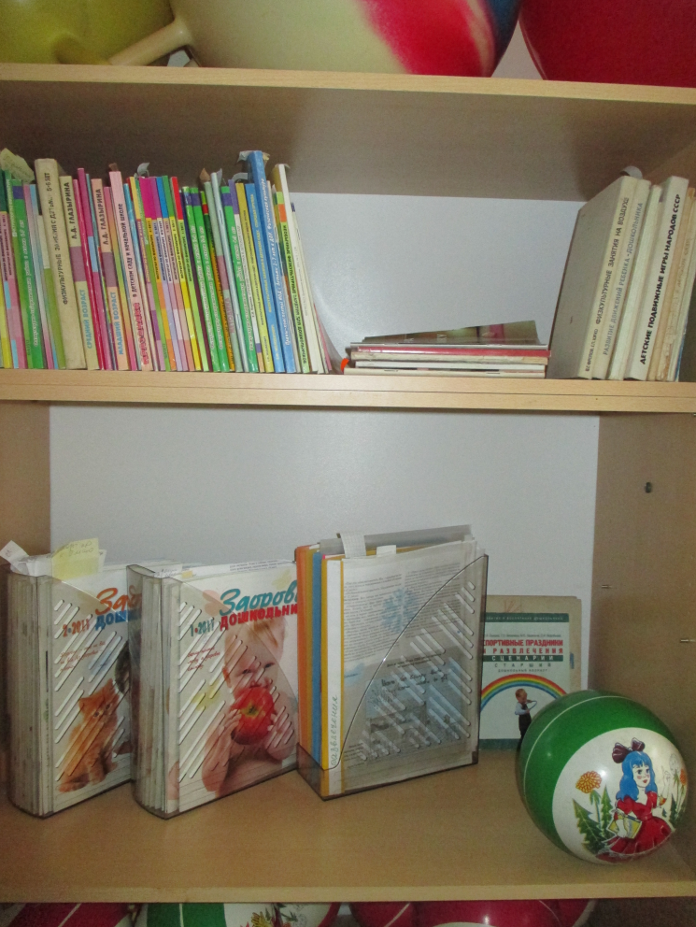

3. Литература для детских праздников развлечений, досугов

№  п/п | Наименование
1 | Сценарии оздоровительных досугов для детей 6-7 лет. М.Ю. Картушина Москва 2004 г
2 | Праздник круглый год, Е.А. Гальцова, 2007
3 | Праздники в детском саду. А.Ю. Добришева., В.Н. Куров Ярославль 2000 г
4 | Сценарии оздоровительных досугов для детей 4-5 лет. М.Ю. Картушина Москва 2005 г
5 | Спортивные праздники и развлечения В.Я. Лысова, Т.С.Яковлева, Москва – 2000г
6 | Физкультурные праздники в д/с. Н.Луконина, Л.Чадова Москва 2004г
7 | Совместные праздники для дошкольников, 2006
8 | Праздники для малышей З. Роот, 2003
9 | Праздники в детском саду З. Роот, 2002
10 | Русские народные подвижные игры М.Ф.Литвинова, 1986
11 | Детские праздники (игры, фокусы, забавы) М.А. Михайлова, 1997
12 | Становитесь в круг! И.Чувильчиков, 1987

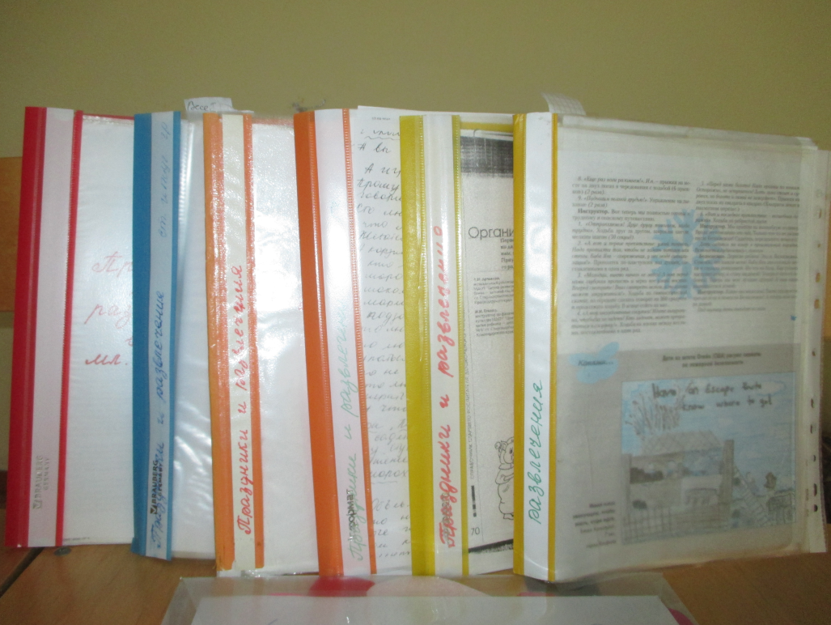

- Методическая литература для работы с родителями

№  п/п | Наименование
1 | Укрепляйте здоровье детей, Е.Н.Вавилова, 1986
2 | Играйте на здоровье. Л.Н.Волошина Москва 2004 г
3 | Здоровый ребенок. М.Д. Моханева Москва 2004 г
4 | Здоровый малыш. З.И. Береснева. Москва 2004 г
5 | Беседы о здоровье. Т.А. Шорыгина Москва 2004 г
6 | Растем здоровыми. В.А. Доскин., Л.Г. Голубева Москва 2002 г
7 | Какая физкультура нужна дошкольнику В.А.Шишкина, 2000
8 | Веселая физкультура для детей и их родителей. О.Б. Казина Ярославль 2005 г

